ANEXO FORMATO COMPONENTE FORMATIVO

PROGRAMA DE FORMACIÓN | Técnico en Servicio de recepción hotelera

COMPETENCIA | 260201067. Reservar servicios de acuerdo con procedimiento técnico. | RESULTADOS DE APRENDIZAJE | 260201067- 02. Reservar habitaciones y servicios hoteleros de acuerdo con los requerimientos del cliente, la disponibilidad y el procedimiento técnico.  260201067- 03. Operar software hotelero de acuerdo con manuales de operación y procedimientos establecidos.

NÚMERO DEL COMPONENTE FORMATIVO | 05
NOMBRE DEL COMPONENTE FORMATIVO | Software hotelero y las reservaciones en hoteles
BREVE DESCRIPCIÓN | El componente formativo Software hotelero y reservaciones en hoteles fortalece en el aprendiz competencias relacionadas con el uso de herramientas tecnológicas aplicadas a la operación hotelera y la gestión digital de reservas. A través de este componente se abordarán temas relacionados con la evolución del software hotelero, el funcionamiento del PMS, la operación de reservas, el control de ocupación, los canales de distribución y la integración tecnológica en los establecimientos de alojamiento. Asimismo, el aprendiz afianzará habilidades para el manejo operativo de sistemas hoteleros y la administración eficiente de la información en contextos reales de servicio.
PALABRAS CLAVE | PMS hotelero, reservas digitales, distribución hotelera, Channel Manager, OTA, gestión de ocupación, transformación digital, seguridad de la información, automatización hotelera, experiencia del huésped.

ÁREA OCUPACIONAL | VENTAS Y SERVICIOS
IDIOMA | Español

- TABLA DE CONTENIDOS

Introducción

Fundamentos del software hotelero

1.1 Concepto de software hotelero

1.2 Evolución histórica del software hotelero

1.3 Tipos de software utilizados en hotelería

1.4 Funciones del PMS en la operación hotelera

1.5 Ventajas y desafíos de la transformación digital hotelera

Operación de reservas en el software hotelero

2.1 Registro digital de reservas

2.2 Consulta de disponibilidad y tarifas

2.3 Confirmación y modificación de reservas

2.4 Cancelaciones, anulaciones y no show en el PMS

2.5 Historial del huésped y seguimiento de reservas

Control operativo y monitoreo hotelero

3.1 Dashboard operativo hotelero

3.2 Pronóstico de ocupación (forecasting)

3.3 Reportes operativos y administrativos

3.4 Control de habitaciones y housekeeping

3.5 Alertas operativas y seguimiento en tiempo real

Integración tecnológica y distribución digital

4.1 OTA y motores de reserva

4.2 Channel Manager

4.3 Integración entre departamentos hoteleros

4.4 Sistemas globales de distribución (GDS)

4.5 Tendencias tecnológicas en hotelería

4.6 Seguridad de la información y protección de datos en hotelería

- INTRODUCCIÓN

El componente formativo Software hotelero y las reservaciones en hoteles permite al aprendiz comprender cómo la tecnología ha transformado la operación de los establecimientos de alojamiento y la gestión de reservas. Actualmente, los hoteles utilizan sistemas informáticos que facilitan el control de habitaciones, la administración de huéspedes, la generación de reportes y la integración con canales digitales de comercialización, optimizando los procesos operativos y la atención al cliente.

A lo largo de este componente se abordarán temas relacionados con la evolución del software hotelero, el funcionamiento del PMS, la gestión digital de reservas, el control de ocupación y las nuevas herramientas tecnológicas utilizadas en hotelería. De esta manera, el aprendiz fortalecerá competencias técnicas y digitales necesarias para desenvolverse eficientemente en entornos operativos del sector de alojamiento.

- DESARROLLO DE CONTENIDOS

1. Fundamentos del software hotelero

La transformación digital ha generado importantes cambios en la industria hotelera, permitiendo automatizar procesos que anteriormente se realizaban de manera manual. Actualmente, los establecimientos de alojamiento utilizan herramientas tecnológicas para gestionar reservas, controlar la ocupación, administrar huéspedes y facilitar la operación diaria del hotel. En este contexto, el software hotelero se convierte en una herramienta fundamental para optimizar la organización de la información y mejorar la calidad del servicio prestado al cliente.

El uso de sistemas informáticos en hotelería no solo facilita el control operativo, sino que también permite integrar diferentes áreas del establecimiento, como reservas, recepción, housekeeping, facturación y comercialización digital. Según Kasavana y Cahill (2017), los sistemas de gestión hotelera contribuyen a mejorar la productividad, reducir errores operativos y fortalecer la toma de decisiones dentro de la organización.

1.1 Concepto de software hotelero

El software hotelero es un sistema informático diseñado para apoyar y automatizar los procesos operativos, administrativos y comerciales de los establecimientos de alojamiento. Estas herramientas permiten centralizar la información relacionada con reservas, huéspedes, disponibilidad de habitaciones, tarifas, pagos y reportes, facilitando una gestión más organizada y eficiente.

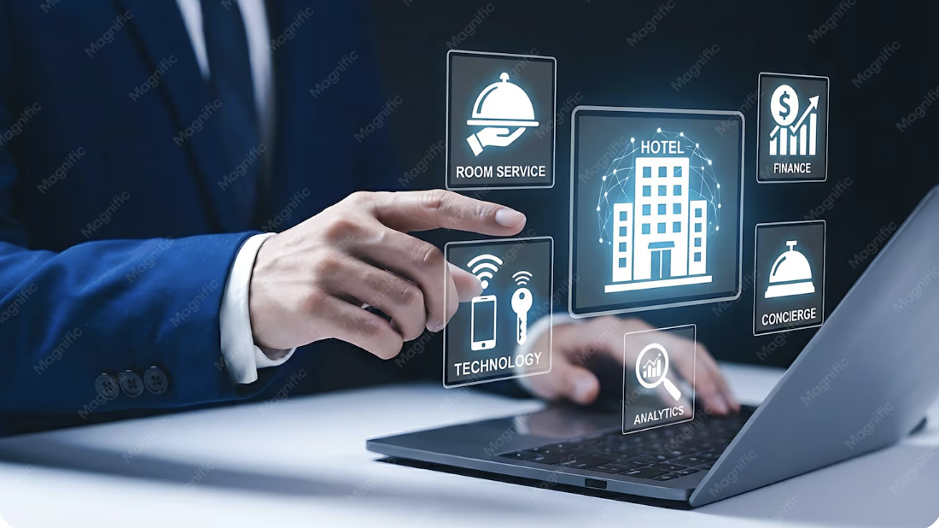

En hotelería, el software más utilizado es el PMS (Property Management System), el cual funciona como una plataforma central desde donde se administra gran parte de la operación del hotel. Este sistema permite registrar reservas, realizar check-in y check-out, controlar la ocupación y generar reportes operativos en tiempo real.

El crecimiento del turismo y la necesidad de agilizar los procesos de atención al cliente impulsaron la implementación de sistemas tecnológicos en los hoteles. Actualmente, incluso pequeños establecimientos utilizan software especializado para optimizar sus operaciones y mejorar la experiencia del huésped.

El software hotelero o PMS centraliza la información y automatiza los procesos clave para una operación eficiente en el establecimiento de alojamiento. Sus funciones básicas son:

PESTAÑAS VERTICALES Y/O ACORDEON
IMAGEN DE REFERENCIA | TEXTO DESCRIPTIVO
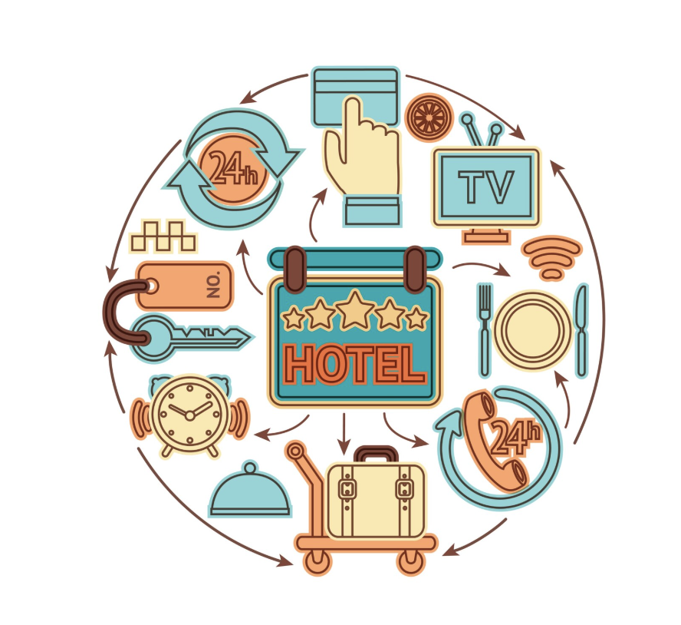 | Gestión de reservas  Permite registrar, modificar y consultar reservas de manera rápida y segura.
Control de ocupación
Muestra en tiempo real la disponibilidad y el estado de las habitaciones.
Facturación
Facilita la generación de cuentas, cobros, pagos y cierre de cajas.
Integración
Se conecta con otros sistemas del hotel y canales de venta (OTA, Channel Manager, etc.).
Reportes
Genera reportes operativos, financieros y administrativos para la toma de decisiones.
Registro de huéspedes
Administra la información de los huéspedes, sus datos y preferencias.

Estas funciones trabajan de forma integrada para optimizar la operación del hotel, mejorar la experiencia del huésped y aumentar la eficiencia del negocio.

Entre los principales beneficios del PMS se destacan la automatización de procesos, la reducción de errores, el ahorro de tiempo, la mejora de la experiencia del huésped, la optimización de la ocupación y la centralización de la información hotelera.

1.2 Evolución histórica del software hotelero

La evolución del software hotelero está directamente relacionada con el crecimiento de la industria turística y con los avances tecnológicos aplicados a la administración de servicios. En sus inicios, los hoteles realizaban el control de reservas y ocupación de forma manual mediante libros físicos, tableros y formatos impresos, lo que hacía más lentos los procesos operativos y aumentaba la posibilidad de errores.

Con el avance de la informática en las décadas de 1970 y 1980, comenzaron a implementarse los primeros sistemas computarizados para el control de habitaciones y huéspedes. Posteriormente, la llegada de internet permitió integrar las reservas en línea, las agencias digitales y los sistemas globales de distribución, facilitando la comercialización de servicios hoteleros a nivel mundial.

Actualmente, muchos hoteles utilizan sistemas PMS en la nube (Cloud PMS), los cuales permiten acceder a la información desde diferentes dispositivos y gestionar operaciones en tiempo real. Además, la incorporación de inteligencia artificial, automatización y análisis de datos continúa transformando la operación hotelera y las experiencias de los huéspedes.

A continuación, se presenta la evolución de los sistemas de gestión hotelera:

RECURSO ECO WEB – LÍNEA DE TIEMPO

Período | Hito tecnológico | Descripción sintetizada | Sugerencia de imagen
Antes de 1970 | Reservas manuales | La gestión hotelera se realizaba de forma manual, mediante registros en papel y comunicación directa, lo que hacía el proceso lento y altamente dependiente del factor humano. | Oficina hotelera antigua con libros de registro, agendas, teléfono fijo y archivadores físicos.
1970 – 1980 | Primeros sistemas computarizados | Se introducen aplicaciones básicas para asignación de habitaciones, generación de reportes e inicio de la facturación, usando equipos de gran tamaño y software elemental. | Computadora antigua (mainframe o PC de escritorio inicial) con pantallas monocromáticas y listados impresos.
1990 – 1995 | Integración de internet | Surgen sistemas como Fidelio™ en entornos MS-DOS, que integran módulos clave como reservas, recepción, caja y control de habitaciones, respondiendo a la expansión del mercado hotelero. | Interfaz de software tipo MS-DOS o computador noventero en recepción de hotel.
1996 – 1999 | Aparición de Opera™ | Se anuncia Opera™, generando altas expectativas en el sector por su propuesta integral; aunque innovador, en sus inicios no logró cumplir completamente lo esperado por los usuarios. | Imagen conceptual de lanzamiento de software o interfaz temprana de PMS.
2000 – 2005 | Reservas en línea y OTA | Opera™ se consolida como PMS líder, integrando estabilidad, múltiples interfaces y bases de datos avanzadas como Oracle, impulsando la gestión hotelera digital y las reservas en línea. | Pantalla de sistema PMS moderno con reservas online y gráficos de ocupación.
2006 | Diversificación del software hotelero | Con el avance de la computación en la nube, surgen nuevas soluciones a nivel nacional e internacional, como Zeus® y Ezee™, ampliando el portafolio tecnológico del sector. | Logos o pantallas de diferentes softwares hoteleros en comparación.
Actualidad | Cloud PMS e inteligencia artificial | Los sistemas actuales automatizan integralmente operaciones como reservas, facturación, ventas, alimentos y bebidas, inventarios, talento humano, mantenimiento y calidad, apoyados en la nube y la IA. | Hotel moderno con íconos digitales, nube, analítica de datos e inteligencia artificial.

1.3 Tipos de software utilizados en hotelería

Los establecimientos hoteleros utilizan diferentes tipos de software según las necesidades operativas y el tamaño del negocio. Algunos sistemas están enfocados en la gestión integral de la operación, mientras que otros apoyan procesos específicos como reservas, comercialización o relación con clientes.

Entre los principales tipos de software utilizados en hotelería se encuentran:

SLIDER DE DIAPOSITIVAS
IMAGEN DE REFERENCIA | TEXTO DESCRIPTIVO
Idea visual:  Una pantalla de recepción de hotel con un panel digital.  Elementos clave:  - Recepcionista frente a un computador o Tablet.  - Interfaz con calendario de reservas (cuadros verdes/rojos).  - Iconos de check-in / check-out.  - Tarjetas de habitación o llaves digitales.  - Fondo de lobby moderno.  Estilo sugerido:  Diseño tipo dashboard + fotografía lifestyle del hotel. | PMS (Property Management System)  Es el sistema principal de gestión hotelera. Permite controlar reservas, recepción, ocupación, facturación y reportes operativos.
Idea visual:  Un sistema central conectado a múltiples canales.  Elementos clave:  - Un servidor o nube central.  - Líneas conectando a:  - Página web del hotel.  - Agencia de viajes.  - Call center.  - Íconos de reservas (calendario + check).  - Mapa o red global.  Estilo sugerido:  Gráfico tecnológico tipo infografía (network diagram). | CRS (Central Reservation System)  Sistema centralizado utilizado para administrar reservas provenientes de diferentes canales de distribución.
Idea visual:  Sincronización de tarifas y disponibilidad en tiempo real.  Elementos clave:  - Varias plataformas OTA (representadas con iconos genéricos).  - Flechas bidireccionales indicando sincronización.  - Calendario actualizado en múltiples dispositivos.  - Indicadores de precios ($, gráficos de tarifas).  Estilo sugerido:  Ilustración plana moderna con colores vivos y flechas dinámicas. | Channel Manager  Herramienta que sincroniza disponibilidad y tarifas entre diferentes OTA y plataformas digitales.
Idea visual:  Relación personalizada con el cliente.  Elementos clave:  - Perfil de cliente (avatar + datos).  - Historial de reservas o preferencias.  - Íconos de comunicación (email, chat, teléfono).  - Programa de fidelización (estrellas, puntos, corazones).  - Interacción cliente–hotel.  Estilo sugerido:  Ilustración amigable centrada en experiencias y usuario. | CRM hotelero  Software utilizado para administrar la relación con los clientes y gestionar estrategias de fidelización.
Idea visual:  Integración de áreas del hotel en un solo sistema.  Elementos clave:  - Diferentes departamentos:  - Finanzas.  - Inventario.  - Recursos humanos.  - Operaciones.  - Engranajes o bloques conectados.  - Panel con gráficos financieros.  - Flujo de información entre áreas.  Estilo sugerido:  Diagrama corporativo con enfoque en procesos integrados. | ERP hotelero  Sistema que integra procesos administrativos, financieros y operativos dentro del hotel.

A continuación, se presenta una tabla comparativa de los diferentes softwares hoteleros:

Tabla 1. Cuadro comparativo de software hotelero
Software | Función principal | Qué gestiona
PMS | Operación hotelera | Reservas, check-in/check-out, habitaciones, facturación
CRS (Central Reservation System) | Centralización de reservas | Reservas desde web, agencias y call center
Channel Manager | Distribución online | Disponibilidad y tarifas en OTAs
CRM hotelero | Gestión de clientes | Datos del cliente, historial, preferencias
ERP hotelero | Administración integral | Finanzas, inventario, RRHH, compras

Caso práctico

Un hotel utiliza un PMS conectado a un Channel Manager y a diferentes OTA. Cuando un huésped realiza una reserva desde Booking, el sistema actualiza automáticamente la disponibilidad en todas las plataformas, evitando sobreventas y facilitando el control de ocupación.

1.4 Funciones del PMS en la operación hotelera

El PMS constituye el núcleo operativo del software hotelero, ya que centraliza la información y permite coordinar las diferentes áreas del establecimiento. Este sistema facilita la automatización de tareas y mejora la eficiencia en la prestación del servicio.

Entre las funciones más importantes del PMS se encuentran:

Figura 1. Funciones del PMS

Gracias a estas funciones, el personal puede acceder rápidamente a la información y brindar una atención más organizada y eficiente al huésped relacionada con la gestión de solicitudes de reservas, el ingreso y salida de los huéspedes, el estado de las habitaciones, la facturación y todos los reportes de información operativa del establecimiento de alojamiento.

Para ampliar más sus conocimientos sobre los módulos esenciales de PMS claves en un establecimiento de alojamiento, lo invitamos a consultar el siguiente video: https://www.youtube.com/watch?v=x_07Cn5P--E

1.5 Ventajas y desafíos de la transformación digital hotelera

La implementación de software hotelero ha permitido optimizar la operación de los establecimientos de alojamiento y mejorar la experiencia de los huéspedes. Entre las principales ventajas se destacan la automatización de procesos, el acceso rápido a la información, el control de ocupación y la integración con canales digitales de comercialización.



Sin embargo, la transformación digital también representa desafíos relacionados con la capacitación del personal, la inversión tecnológica y la adaptación constante a nuevas herramientas y tendencias del mercado. Además, el uso de sistemas informáticos exige garantizar seguridad de la información y actualización permanente de los procesos operativos.

Según Oracle Hospitality (2023), la digitalización hotelera continuará evolucionando hacia sistemas más inteligentes, conectados y automatizados, orientados a mejorar la experiencia del cliente y optimizar la gestión operativa.

A continuación, se comparte una tabla que detalla las ventajas y desafíos de la transformación digital en la hotelería.

Tabla 2. Ventajas y desafíos del software hotelero
Aspecto | Ventajas del software hotelero | Desafíos o dificultades | Impacto en la operación hotelera
Automatización de procesos | Permite realizar tareas de manera más rápida y organizada, reduciendo procesos manuales repetitivos. | Requiere capacitación constante del personal para utilizar correctamente las herramientas tecnológicas. | Mejora la productividad y disminuye errores operativos en reservas y recepción.
Gestión de reservas | Centraliza las reservas provenientes de diferentes canales en un solo sistema. | La mala configuración del sistema puede generar duplicidad o pérdida de reservas. | Facilita el control de ocupación y la disponibilidad de habitaciones.
Control de información | Permite acceder en tiempo real a datos de huéspedes, tarifas y ocupación. | Dependencia tecnológica frente a fallas de internet o del sistema. | Favorece una toma de decisiones más rápida y organizada.
Integración de áreas | Conecta departamentos como recepción, housekeeping, facturación y reservas. | La falta de integración adecuada puede afectar la comunicación entre áreas. | Mejora la coordinación operativa y el flujo de información.
Comercialización digital | Facilita la conexión con OTA, motores de reserva y Channel Manager. | Aumenta la dependencia de plataformas externas y comisiones de venta. | Incrementa la visibilidad del hotel y las posibilidades de comercialización.
Experiencia del huésped | Agiliza procesos de check-in, facturación y atención personalizada. | Los errores tecnológicos pueden afectar directamente la satisfacción del cliente. | Contribuye a brindar un servicio más eficiente y competitivo.
Generación de reportes | Produce informes automáticos sobre ocupación, ventas y desempeño operativo. | La interpretación incorrecta de los datos puede afectar las decisiones administrativas. | Permite realizar seguimiento y análisis del comportamiento del hotel.
Seguridad de la información | Los sistemas modernos permiten respaldar y proteger datos de clientes y operaciones. | Existen riesgos relacionados con ciberseguridad y protección de datos. | Favorece el manejo seguro y organizado de la información hotelera.
Actualización tecnológica | Los sistemas evolucionan constantemente incorporando nuevas funciones y automatizaciones. | Implica costos permanentes de actualización y mantenimiento. | Mantiene al hotel competitivo frente a las tendencias del mercado.
Optimización de ingresos | Facilita el control tarifario y la implementación de estrategias de revenue management. | Un mal manejo de tarifas puede generar pérdidas económicas o sobreventas. | Ayuda a mejorar la rentabilidad y ocupación del establecimiento.

El software hotelero se ha convertido en una herramienta indispensable para la administración y operación de los establecimientos de alojamiento, permitiendo automatizar procesos y mejorar la gestión de reservas, huéspedes y ocupación. La evolución tecnológica ha transformado la manera en que los hoteles interactúan con los clientes y administran la información, fortaleciendo la competitividad y eficiencia del sector. En este sentido, el conocimiento y manejo de herramientas digitales constituye una competencia fundamental para el desempeño profesional en el área de servicios de alojamiento.

Caso práctico
El Hotel Mirador Plaza administraba sus reservas de manera manual mediante libros físicos y hojas de cálculo. Durante temporadas altas, el personal de recepción presentaba dificultades para actualizar la disponibilidad de habitaciones y controlar las reservas provenientes de agencias y llamadas telefónicas. Esto ocasionaba errores frecuentes, sobreventas y demoras en la atención de los huéspedes.

Con el propósito de mejorar la operación, el hotel implementó un sistema PMS conectado a un Channel Manager y a diferentes plataformas de reservas en línea. Después de la implementación, las reservas comenzaron a sincronizarse automáticamente, el estado de las habitaciones podía visualizarse en tiempo real y los reportes operativos se generaban de manera automática. Además, el tiempo de check-in se redujo y el hotel logró mejorar el control de ocupación y la experiencia de los huéspedes.

Este caso evidencia cómo el uso del software hotelero contribuye a optimizar los procesos operativos, fortalecer la comunicación entre áreas y aumentar la eficiencia administrativa dentro de los establecimientos de alojamiento.

2. Operación de reservas en el software hotelero

La operación de reservas en el software hotelero constituye un proceso esencial dentro de la gestión de los establecimientos de alojamiento, ya que integra actividades técnicas, administrativas y de servicio orientadas a garantizar la correcta asignación de recursos, la optimización de la ocupación y la satisfacción del huésped.

Desde una perspectiva operativa, el uso del Property Management System (PMS) permite sistematizar la información, reducir errores humanos y facilitar la toma de decisiones en tiempo real, lo cual contribuye directamente a la eficiencia organizacional y a la competitividad del sector.

2.1 Registro digital de reservas

El registro digital de reservas consiste en el ingreso de la información del huésped dentro del sistema PMS, permitiendo almacenar y administrar datos relacionados con la estadía y los servicios contratados. Este procedimiento reemplaza los antiguos registros manuales y facilita el acceso rápido a la información desde diferentes áreas del hotel.

Durante el proceso de registro se ingresan datos como:

SLIDER DE NAVEGACIÓN CON NUMERALES
IMAGEN DE REFERENCIA | TEXTO DESCRIPTIVO
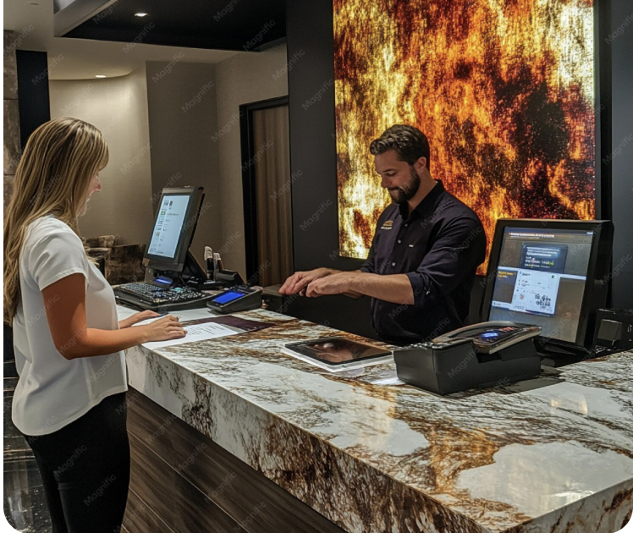 | Nombre del huésped.
 | Fechas de ingreso y salida.
 | Tipo de habitación requerida.
 | Número de huéspedes.
 | Tarifa aplicada.
 | Forma de pago.
 | Canal de reserva.
 | Requerimientos especiales.

El sistema genera automáticamente un código de reserva y actualiza la disponibilidad de habitaciones en tiempo real, evitando inconsistencias en la ocupación.

Le invitamos a consultar el siguiente video, que registra un ejemplo práctico del proceso de ingreso de una reserva en PMS: https://www.youtube.com/watch?v=RKpZdrmdneY

2.2 Consulta de disponibilidad y tarifas

El PMS permite consultar en tiempo real la disponibilidad de habitaciones y las tarifas vigentes según fechas, temporadas y niveles de ocupación. Esta funcionalidad facilita la atención al cliente y mejora el control operativo del hotel.

La consulta de disponibilidad puede realizarse mediante:

- Fechas específicas.
- Tipo de habitación.
- Número de huéspedes.
- Promociones.
- Paquetes especiales.

Asimismo, el sistema permite aplicar tarifas dinámicas y actualizaciones automáticas según estrategias de revenue management, evitando inconsistencias entre canales de venta.

Tipos de tarifas que administra el PMS

Caso práctico


Un huésped solicita una habitación para un fin de semana festivo. El recepcionista consulta en el PMS la disponibilidad y observa que el hotel tiene alta ocupación. El sistema ajusta automáticamente las tarifas según la demanda y muestra las habitaciones disponibles para las fechas seleccionadas.

2.3 Confirmación y modificación de reservas

Una vez registrada la información, el PMS permite confirmar la reserva y generar automáticamente un código de confirmación que sirve como soporte para el huésped y el hotel. La confirmación puede enviarse mediante correo electrónico, mensaje o impresión física.

Figura 2. Flujo de confirmación de reserva en PMS

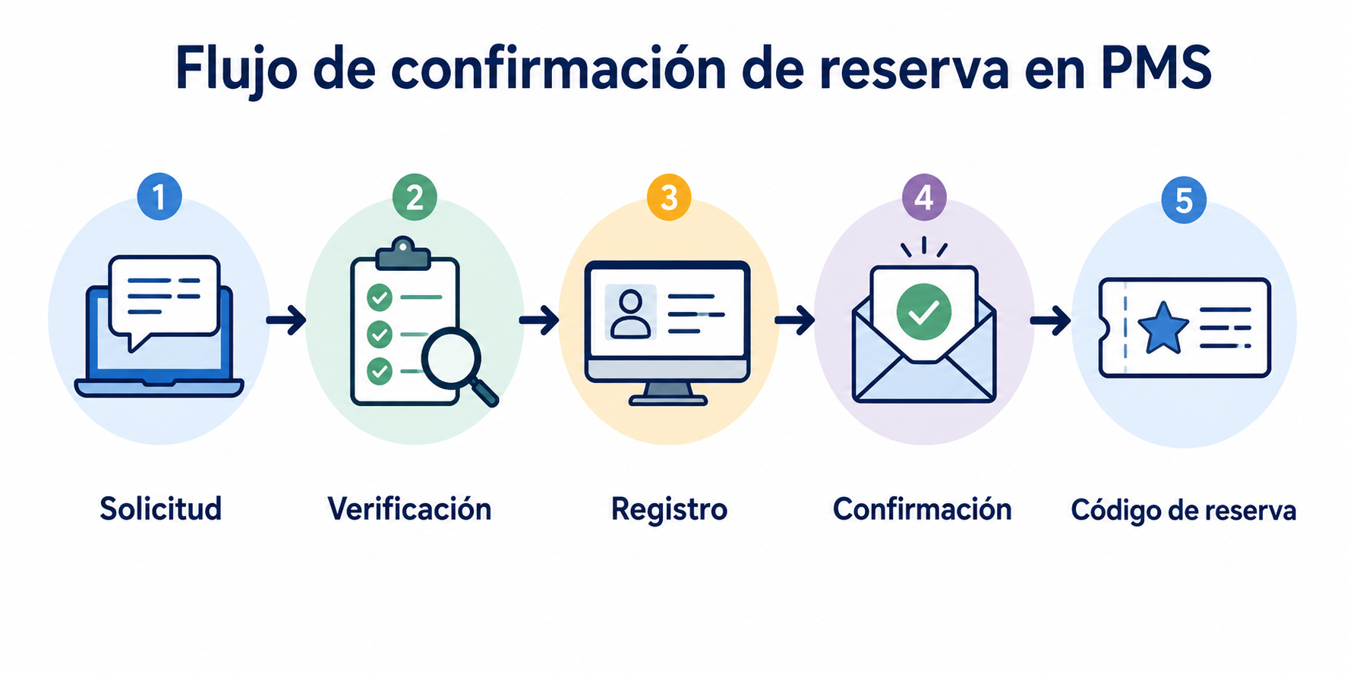

Posteriormente, el sistema también facilita la modificación de reservas cuando el huésped solicita cambios relacionados con:

- Fechas.
- Tipo de habitación.
- Número de huéspedes.
- Servicios adicionales.
- Forma de pago.

Cada modificación queda registrada automáticamente en el historial del sistema, permitiendo mantener control y trazabilidad de los cambios realizados.

2.4 Cancelaciones, anulaciones y no show en el PMS

El software hotelero permite gestionar cancelaciones y anulaciones de manera organizada, actualizando automáticamente la disponibilidad de habitaciones y aplicando las políticas establecidas por el hotel.

Esta función tiene como objetivo mantener la disponibilidad de habitaciones actualizadas, aplicando políticas de cancelación de forma justa y oportuna para poder ofrecer una experiencia confiable al huésped.

Figura 3. Proceso de cancelación y liberación de habitaciones

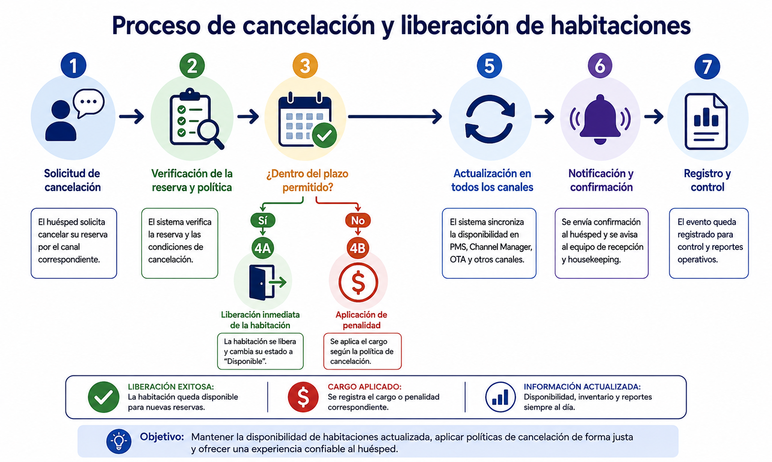

Las cancelaciones ocurren cuando el huésped decide suspender la reserva antes de la llegada. Por su parte, la anulación generalmente corresponde a errores administrativos o duplicidad de información dentro del sistema.

El PMS también permite registrar casos de no show, situación en la cual el huésped no se presenta ni cancela la reserva. Estos registros son importantes para el análisis de ocupación y la aplicación de políticas de cobro o penalización.

En la siguiente tabla se describen las diferencias entre la cancelación, la anulación y el no show en un establecimiento de alojamiento.

Tabla 3. Diferencias entre cancelación, anulación y no show en reservas hoteleras
Concepto | Definición | Quién la realiza
Cancelación | Eliminación voluntaria de una reserva previamente confirmada. | Huésped o cliente
Anulación | Eliminación de una reserva por motivos administrativos o error operativo. | Personal del hotel
No show | Ausencia del huésped sin previo aviso en la fecha de llegada. | Huésped (por omisión)

2.5 Historial del huésped y seguimiento de reservas

Los sistemas PMS almacenan información histórica de los huéspedes, permitiendo realizar seguimiento de estadías, preferencias y comportamiento de consumo. Esta funcionalidad fortalece la personalización del servicio y facilita estrategias de fidelización.



Dentro del historial del huésped pueden registrarse:

- Reservas anteriores.
- Preferencias de habitación.
- Solicitudes especiales.
- Historial de pagos.
- Frecuencia de visitas.
- Observaciones operativas.

El seguimiento de esta información permite brindar una atención más personalizada y mejorar la experiencia del cliente dentro del establecimiento.

A continuación, lo invitamos a consultar el siguiente pódcast sobre la importancia del historial del huésped y el seguimiento de reservas en la operación hotelera:

GUION PÓDCAST_CF05

La operación de reservas mediante software hotelero permite optimizar el control de ocupación, automatizar procesos y mejorar la administración de la información dentro de los establecimientos de alojamiento. Herramientas como el PMS facilitan el registro digital de reservas, la gestión de tarifas, las modificaciones, cancelaciones y el seguimiento de huéspedes, fortaleciendo la eficiencia operativa y la calidad del servicio. En este sentido, el manejo adecuado de estas herramientas constituye una competencia esencial para el desempeño técnico profesional en el área de recepción y reservas hoteleras.

3. Control operativo y monitoreo hotelero

El control operativo y el monitoreo en tiempo real constituyen funciones esenciales dentro de la administración hotelera moderna, ya que permiten supervisar la ocupación, el estado de las habitaciones, las reservas y el comportamiento general de la operación. Gracias al uso de sistemas PMS, los hoteles pueden centralizar información, generar reportes automáticos y visualizar indicadores clave para apoyar la toma de decisiones. Estas herramientas tecnológicas facilitan la coordinación entre áreas operativas y contribuyen a mantener un servicio más organizado, eficiente y orientado a la satisfacción del huésped.

3.1 Dashboard operativo hotelero

El dashboard operativo hotelero es un panel visual integrado dentro del PMS que permite visualizar en tiempo real información relacionada con la operación del establecimiento. A través de gráficos, indicadores y alertas, el personal puede consultar rápidamente datos sobre ocupación, llegadas, salidas, habitaciones disponibles, ingresos y estados operativos.

Este tablero facilita la supervisión de la operación diaria y mejora la capacidad de respuesta frente a situaciones que requieren atención inmediata. Además, permite identificar tendencias y apoyar la toma de decisiones estratégicas relacionadas con ventas, ocupación y disponibilidad.

Información que puede mostrar un dashboard hotelero

CARRUSEL DE TARJETAS
IMAGEN DE REFERENCIA | TEXTO DESCRIPTIVO
Ícono sugerido:  📈 Hotel con gráfico ascendente. | Indicador de ocupación  El dashboard permite visualizar el porcentaje de habitaciones ocupadas en tiempo real, facilitando el control de disponibilidad y el análisis del comportamiento del hotel durante el día, la semana o la temporada. Esta información ayuda a tomar decisiones relacionadas con tarifas, ventas y distribución de habitaciones.
Ícono sugerido:  🧳 Huésped llegando al hotel y habitación con salida. | Control de check-in y check-out  El sistema muestra la cantidad de huéspedes que ingresarán y saldrán durante el día, permitiendo preparar habitaciones, organizar el personal y agilizar el proceso de recepción y coordinar procesos de limpieza y disponibilidad para nuevas reservas.
Ícono sugerido:  🧹 Carro de limpieza hotelera. | Control operativo de housekeeping  Permite identificar el estado actual de cada habitación y mejorar la coordinación entre recepción y housekeeping.
Ícono sugerido:  💳 Monedas y gráfico financiero. | Seguimiento financiero  El dashboard puede consolidar información económica relacionada con ventas de habitaciones y servicios adicionales.
Ícono sugerido:  🔔 Campana de alerta. | Seguimiento en tiempo real  El sistema genera notificaciones automáticas sobre situaciones que requieren atención inmediata por parte del personal.
Ícono sugerido:  📅 Calendario hotelero. | Gestión de inventario hotelero  Facilita el monitoreo de reservas activas y la disponibilidad futura del hotel.
Ícono sugerido:  ⭐ Estrella de satisfacción. | Experiencia del cliente  Algunos PMS integran indicadores relacionados con opiniones y experiencia del huésped.

3.2 Pronóstico de ocupación (forecasting)

El pronóstico de ocupación o forecasting hotelero consiste en el análisis y proyección de la ocupación futura del establecimiento mediante el uso de datos históricos, reservas confirmadas y tendencias de comportamiento del mercado. Esta herramienta permite anticipar niveles de demanda y apoyar la planeación operativa y comercial del hotel.

Figura 4. Gráfico predictivo de pronóstico de ocupación
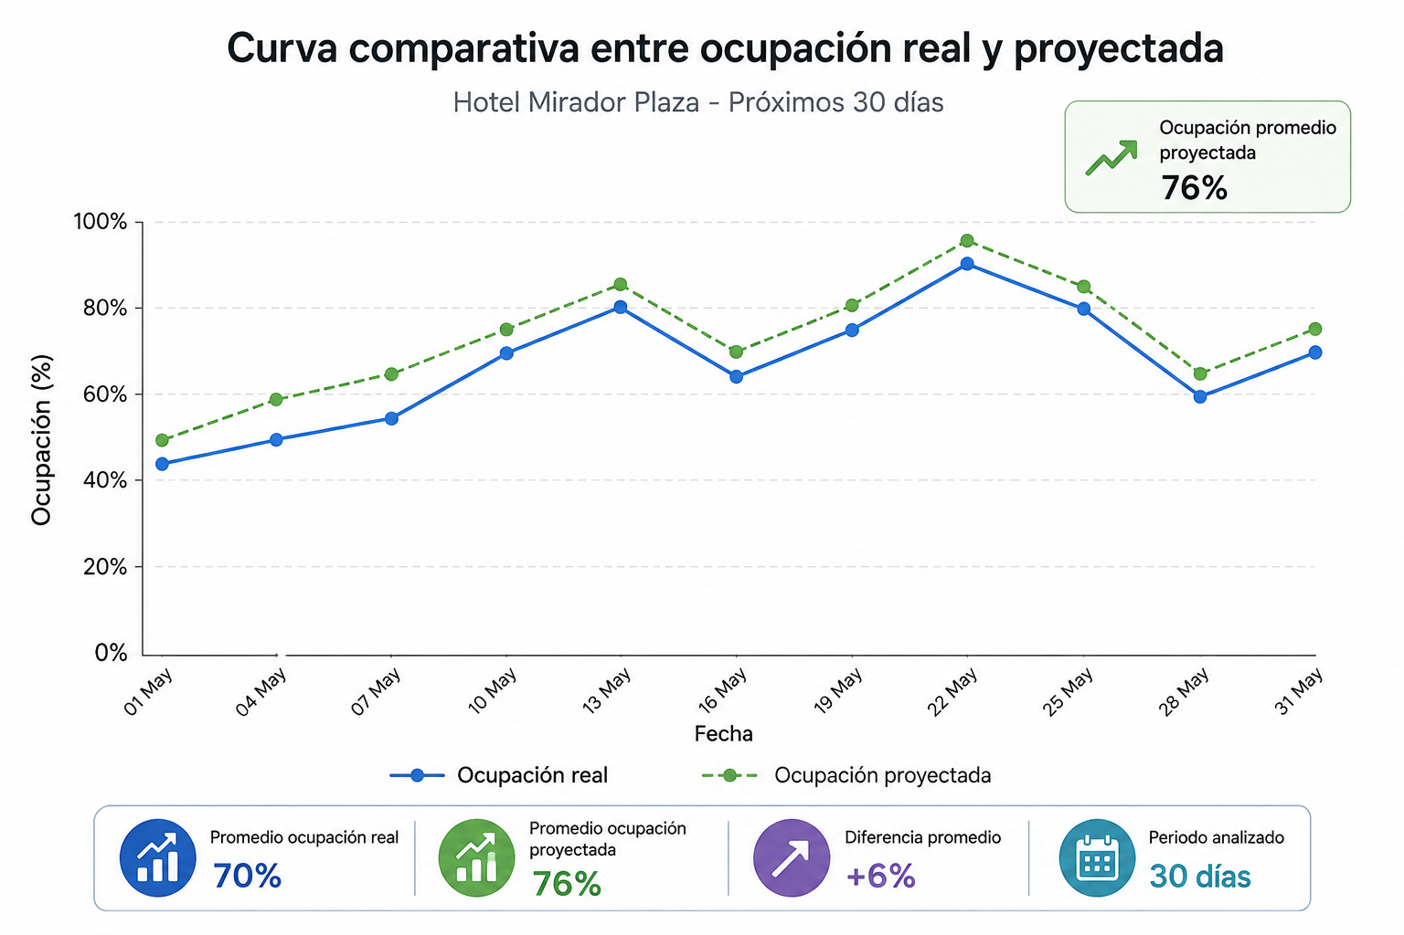

Los sistemas PMS facilitan la generación automática de pronósticos de ocupación, permitiendo:

- Planificar personal.
- Ajustar tarifas.
- Diseñar promociones.
- Controlar disponibilidad.
- Optimizar ingresos.

El forecasting también ayuda a reducir riesgos relacionados con sobreocupación o baja demanda.

3.3 Reportes operativos y administrativos

Dentro de la operación hotelera, la generación de reportes constituye una herramienta fundamental para el control, análisis y seguimiento de las actividades diarias del establecimiento. Gracias a los sistemas PMS, los hoteles pueden consolidar información operativa y administrativa de manera automática, permitiendo obtener datos actualizados sobre reservas, ocupación, ingresos, estado de habitaciones y comportamiento de los huéspedes. Esta información facilita la toma de decisiones y contribuye a mejorar la organización interna del hotel.

SLIDERS DE NAVEGACIÓN SIMPLE
IMAGEN DE REFERENCIA | TEXTO DESCRIPTIVO
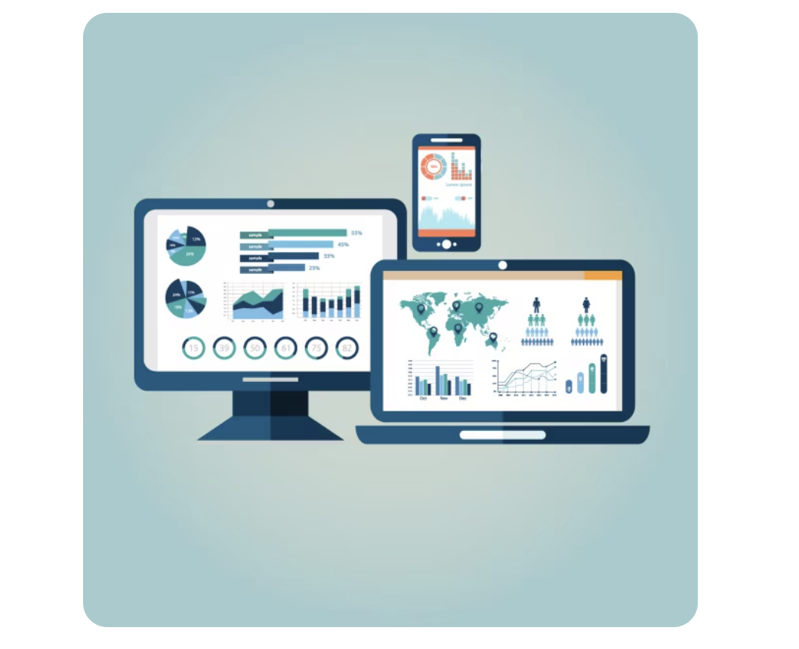 | Los reportes operativos permiten supervisar las actividades relacionadas directamente con la prestación del servicio, especialmente en áreas como recepción, reservas y housekeeping. A través de estos informes, el personal puede conocer las llegadas y salidas programadas, las habitaciones disponibles, los cambios de estado y las novedades que requieren atención inmediata. Por ejemplo, el reporte diario de ocupación permite identificar cuántas habitaciones están disponibles, cuáles se encuentran ocupadas y cuáles requieren limpieza o mantenimiento.
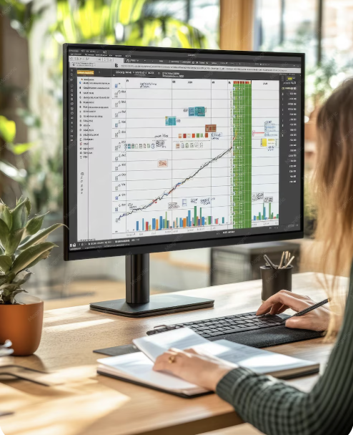 | Por su parte, los reportes administrativos y financieros se enfocan en el análisis de ingresos, producción hotelera y comportamiento comercial del establecimiento. Estos informes permiten evaluar indicadores relacionados con ventas, tarifas promedio, cancelaciones, no show y desempeño de los canales de comercialización. Según Kasavana y Cahill (2017), la automatización de reportes facilita el análisis estratégico de la operación y mejora la capacidad de respuesta frente a cambios en la demanda hotelera.

Una de las principales ventajas de los reportes generados desde el PMS es la actualización en tiempo real de la información. Esto permite que los diferentes departamentos del hotel trabajen con datos centralizados y reduzcan errores derivados de registros manuales o desactualizados. Además, la información almacenada puede utilizarse para realizar análisis históricos y proyectar tendencias de ocupación y comportamiento de los huéspedes.

A continuación se presenta una tabla con los tipos de reportes hoteleros y su utilidad:

Tabla 4. Tipos de reportes hoteleros y su utilidad
Tipo de reporte | Información que presenta | Área que lo utiliza | Utilidad operativa
Reporte de ocupación | Habitaciones ocupadas y disponibles | Recepción y reservas | Control de disponibilidad
Llegadas y salidas | Check-in y check-out programados | Recepción | Planeación operativa
Reporte financiero | Ingresos y pagos | Administración | Seguimiento económico
No show y cancelaciones | Reservas incumplidas | Reservas | Análisis de comportamiento
Reporte de housekeeping | Estado de habitaciones | Ama de llaves | Coordinación de limpieza
Reporte de tarifas | Tarifas y promociones aplicadas | Comercial | Control tarifario

3.4 Control de habitaciones y housekeeping

El control de habitaciones representa una de las funciones operativas más importantes dentro de la administración hotelera, ya que permite supervisar permanentemente el estado de las habitaciones y coordinar la disponibilidad del hotel. Este proceso se realiza principalmente entre recepción y el departamento de housekeeping mediante el apoyo del sistema PMS.

En los hoteles modernos, el PMS actualiza en tiempo real el estado operativo de cada habitación, facilitando la comunicación entre áreas y optimizando los tiempos de respuesta. Gracias a esta herramienta, el personal puede identificar cuáles habitaciones están disponibles, ocupadas, pendientes de limpieza, fuera de servicio o en mantenimiento. Esto permite organizar las tareas del personal de housekeeping y agilizar la asignación de habitaciones para nuevos huéspedes.

Figura 5. Plano de control de habitaciones en PMS
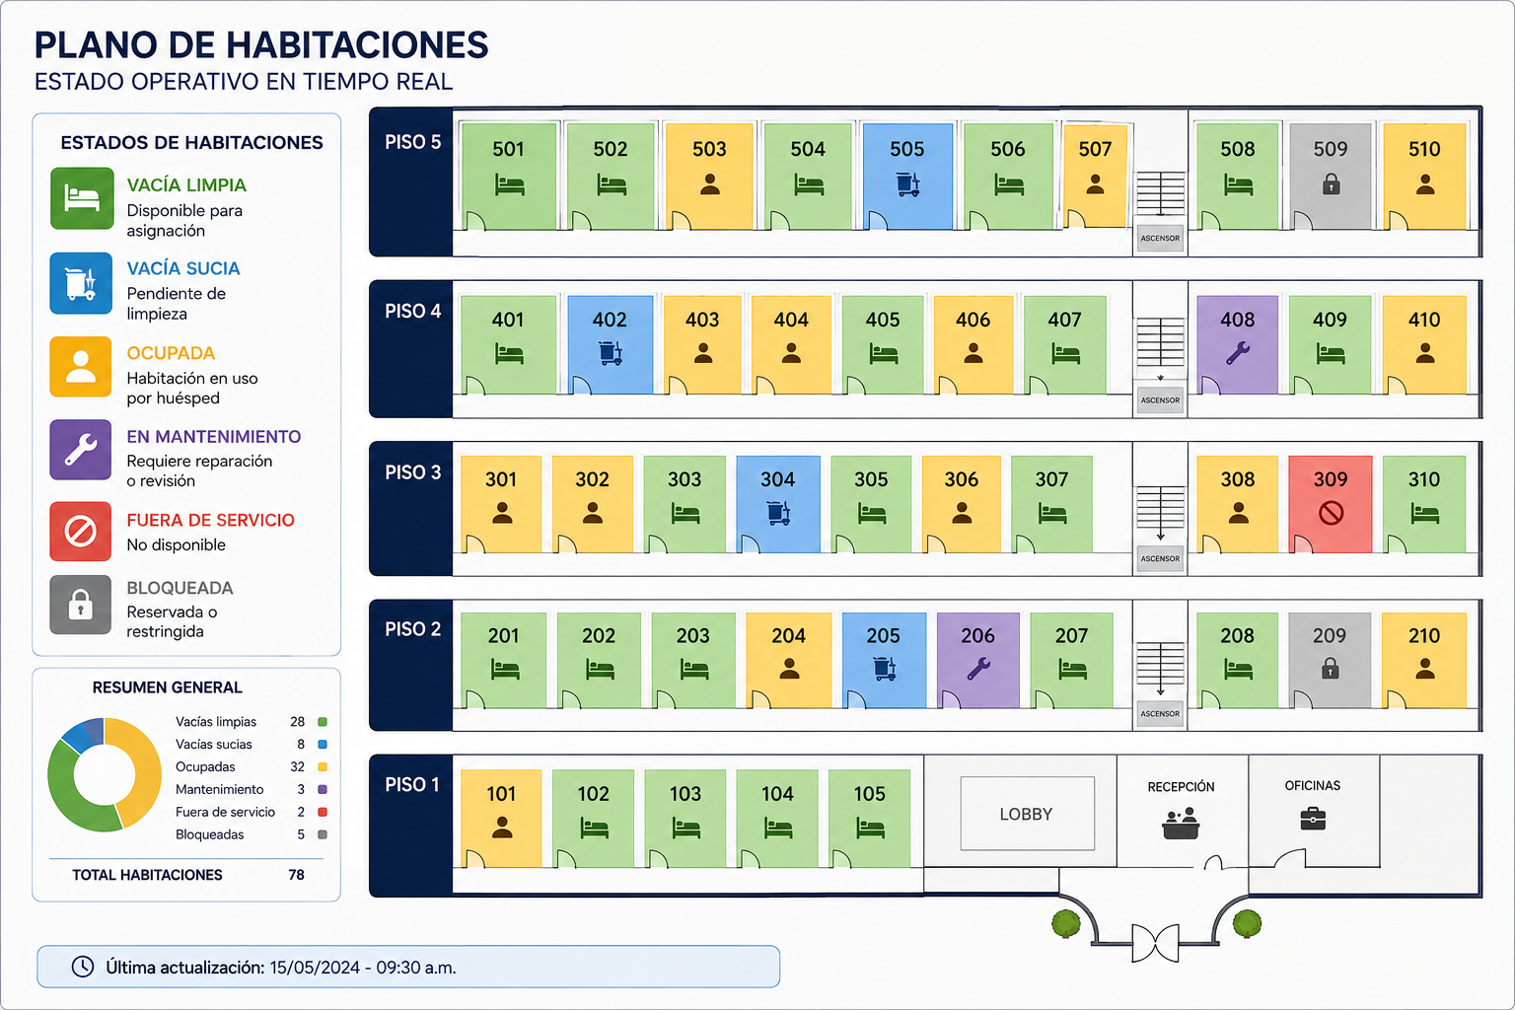

La integración tecnológica entre recepción y housekeeping contribuye significativamente a mejorar la experiencia del huésped, ya que permite reducir tiempos de espera durante el check-in y mantener un mejor control operativo de la ocupación. Además, facilita el seguimiento de novedades relacionadas con mantenimiento preventivo, daños o requerimientos especiales de las habitaciones.

Tabla 5. Estados operativos de habitaciones en el PMS
Estado de habitación | Significado operativo | Acción requerida
Vacía limpia | Habitación disponible para venta | Asignación a huésped
Vacía sucia | Habitación pendiente de limpieza | Intervención de housekeeping
Ocupada | Habitación en uso por huésped | Seguimiento operativo
Fuera de servicio | Habitación no disponible | Revisión técnica
En mantenimiento | Requiere reparación | Coordinación con mantenimiento
Bloqueada | Reservada o restringida | Control de disponibilidad

3.5 Alertas operativas y seguimiento en tiempo real

Los sistemas PMS modernos incorporan herramientas de monitoreo y alertas automáticas que permiten supervisar en tiempo real diferentes situaciones operativas dentro del hotel. Estas notificaciones facilitan el seguimiento de procesos, ayudan a prevenir errores y mejoran la coordinación entre departamentos.

Las alertas operativas funcionan como mecanismos de control que informan al personal sobre eventos que requieren atención inmediata. Entre las situaciones más comunes se encuentran habitaciones pendientes de limpieza, check-in próximos, pagos pendientes, reservas duplicadas, sobreocupación o solicitudes especiales de huéspedes. Gracias a estas herramientas, el personal puede responder oportunamente y evitar afectaciones en la experiencia del cliente.

LINEA DE TIEMPO
IMAGEN DE REFERENCIA
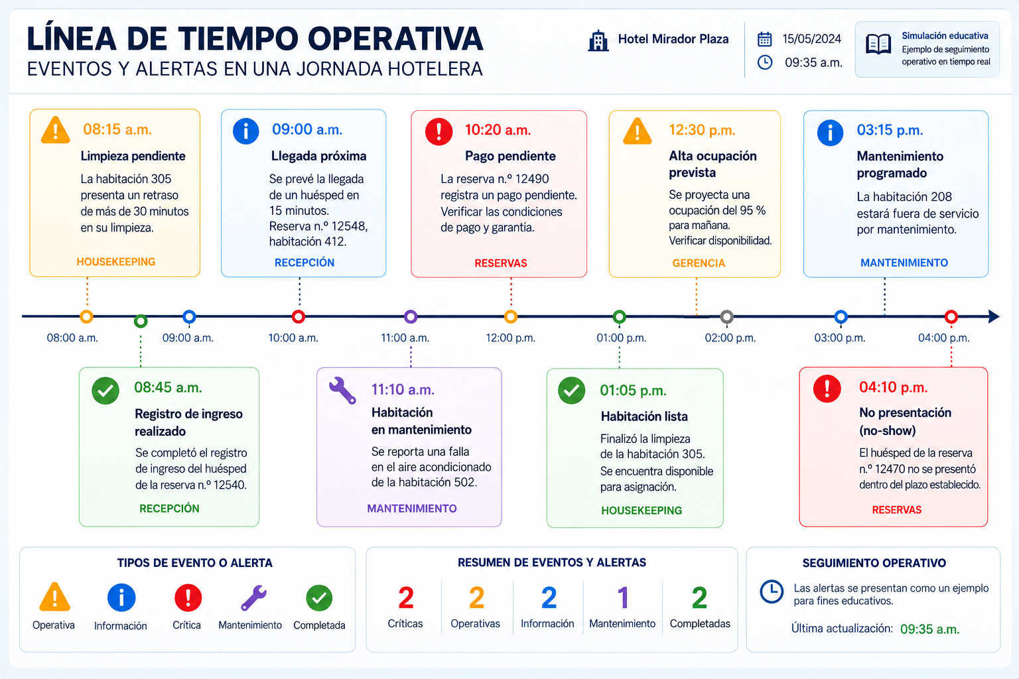

El seguimiento en tiempo real también permite visualizar cambios operativos de manera inmediata. Por ejemplo, cuando housekeeping actualiza una habitación como limpia, recepción puede asignarla automáticamente a una nueva reserva. De igual manera, el sistema puede generar alertas cuando una reserva no cuenta con garantía o cuando existe riesgo de sobreventa en determinadas fechas.

La incorporación de este tipo de herramientas tecnológicas fortalece la eficiencia operativa del hotel y mejora la comunicación interna entre áreas. Además, permite realizar seguimiento constante al comportamiento de la operación y facilita la toma de decisiones frente a situaciones inesperadas o cambios en la ocupación.

Tabla 6. Alertas más comunes en un PMS
Tipo de alerta | Situación detectada | Acción recomendada
Habitación pendiente | No ha sido limpiada | Priorizar housekeeping
Reserva sin garantía | Falta confirmación de pago | Contactar al huésped
Sobreocupación | Exceso de reservas | Reubicar o controlar disponibilidad
Check-in próximo | Llegada cercana del huésped | Preparar habitación
Pago pendiente | Factura no cerrada | Verificar cobro
Mantenimiento requerido | Reporte técnico activo | Coordinar reparación

El control operativo y el monitoreo hotelero mediante sistemas PMS permiten supervisar en tiempo real la ocupación, las reservas y el estado de las habitaciones, facilitando una gestión más organizada y eficiente. Herramientas como dashboards, reportes, forecasting y alertas operativas contribuyen a optimizar la toma de decisiones, fortalecer la coordinación entre áreas y mejorar la experiencia del huésped. En este sentido, el uso adecuado de estas herramientas tecnológicas representa una competencia fundamental para el desempeño técnico profesional en los servicios de alojamiento.

4. Integración tecnológica y distribución digital

La transformación digital ha modificado significativamente la forma en que los establecimientos de alojamiento comercializan sus servicios y administran la información operativa. Actualmente, los hoteles no solo dependen de las reservas directas realizadas en recepción o por teléfono, sino que utilizan múltiples plataformas tecnológicas que permiten ampliar su alcance comercial y conectarse con clientes en diferentes partes del mundo. En este contexto, herramientas como las OTA, los motores de reserva, los sistemas GDS y los Channel Manager facilitan la distribución digital de habitaciones y optimizan la gestión de reservas en tiempo real.

La integración tecnológica también permite fortalecer la comunicación entre las diferentes áreas del hotel, centralizar la información y mejorar la experiencia del huésped. Según SiteMinder (2024), la conectividad digital y la automatización de procesos se han convertido en elementos esenciales para la competitividad de los establecimientos hoteleros modernos.

4.1 OTA y motores de reserva

Las OTA (Online Travel Agencies) son plataformas digitales que permiten comercializar servicios turísticos y hoteleros a través de internet. Estas agencias facilitan que los huéspedes consulten disponibilidad, comparen tarifas y realicen reservas desde cualquier lugar y dispositivo conectado a la red.



Entre las OTA más utilizadas en hotelería se encuentran: Booking, Expedia, Despegar, Airbnb y Hotels.com.

Estas plataformas funcionan como intermediarios entre el hotel y el cliente, ampliando la visibilidad del establecimiento y facilitando el acceso a mercados nacionales e internacionales. Sin embargo, generalmente cobran comisiones por cada reserva realizada.

Por otro lado, los motores de reserva son herramientas integradas a la página web oficial del hotel que permiten gestionar reservas directas sin intermediarios. Gracias a estos sistemas, el huésped puede consultar disponibilidad, seleccionar habitaciones y realizar pagos directamente con el establecimiento.
La implementación de motores de reserva contribuye a fortalecer la venta directa y reducir la dependencia de plataformas externas. Además, permite mejorar el control tarifario y optimizar la rentabilidad del hotel.

Tabla 7. Cuadro comparativo de OTA y motores de reservas
Aspecto | OTA | Motor de reservas
Tipo de plataforma | Intermediario digital | Herramienta propia del hotel
Alcance comercial | Alto alcance internacional | Enfocado en venta directa
Comisión | Sí | No
Control tarifario | Compartido | Total
Relación con el huésped | Intermediada | Directa

Caso práctico

Un huésped encuentra una habitación del Hotel Mirador Plaza en Booking y realiza la reserva desde la plataforma. Simultáneamente, otro cliente reserva directamente desde la página web del hotel mediante el motor de reservas. Ambas reservas se sincronizan automáticamente con el PMS, actualizando la disponibilidad en tiempo real.

Lo invitamos a consultar el siguiente blog para ampliar sus conocimientos sobre las agencias de viaje en línea (OTA), cómo funcionan, cuáles son sus principales ventajas y algunos ejemplos: https://stays.net/blog/es/que-son-las-otas-y-cuales-son-las-principales/

4.2 Channel Manager

El Channel Manager es una herramienta tecnológica que permite sincronizar automáticamente la disponibilidad, tarifas y reservas del hotel en diferentes canales de distribución digital. Su principal función es evitar inconsistencias entre plataformas y reducir riesgos de sobreventa.

Antes de la implementación de estos sistemas, los hoteles debían actualizar manualmente la información en cada OTA, lo que generaba mayor carga operativa y posibilidad de errores. Actualmente, el Channel Manager centraliza la distribución y permite que cualquier modificación realizada en el PMS se actualice automáticamente en todos los canales conectados.

Figura 6. PMS conectado a OTA mediante Channel Manager
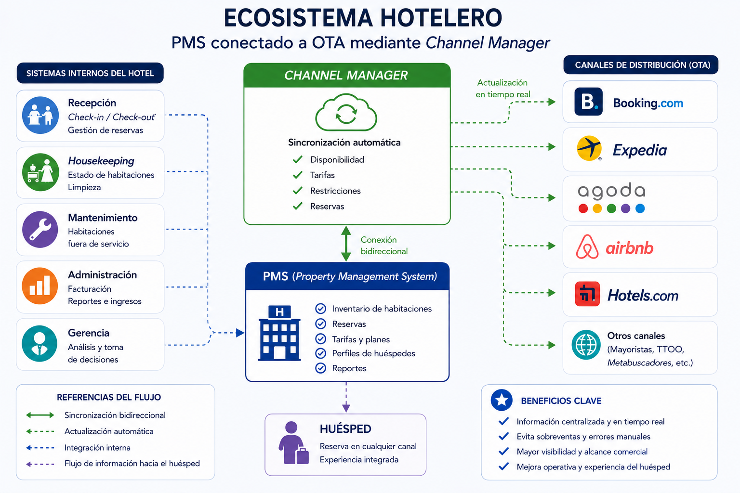

Por ejemplo, si una habitación es reservada desde Expedia, el sistema descuenta inmediatamente la disponibilidad en Booking, Airbnb y la página web del hotel. Esto facilita el control operativo y mejora la eficiencia comercial del establecimiento.

Además de sincronizar inventario, algunos Channel Manager permiten:

- Administrar promociones.
- Controlar tarifas.
- Analizar desempeño comercial.
- Generar reportes de distribución.

Para profundizar en los beneficios que representa trabajar con canales o Channel Manager, lo invitamos a consultar el siguiente video: https://www.youtube.com/watch?v=d9PWJaiaxjU

4.3 Integración entre departamentos hoteleros

Uno de los principales aportes de los sistemas tecnológicos en hotelería es la integración de información entre los diferentes departamentos del establecimiento. Gracias al PMS, áreas como recepción, reservas, housekeeping, mantenimiento y facturación pueden compartir datos en tiempo real y coordinar sus actividades de manera más eficiente.

SLIDERS DE NAVEGACIÓN SIMPLE
TEXTO DESCRIPTIVO
 | La integración tecnológica facilita que las actualizaciones realizadas por un departamento se reflejen inmediatamente en todo el sistema. Por ejemplo, cuando housekeeping cambia el estado de una habitación a “vacía limpia”, recepción puede visualizar automáticamente la disponibilidad y asignarla a una nueva reserva.
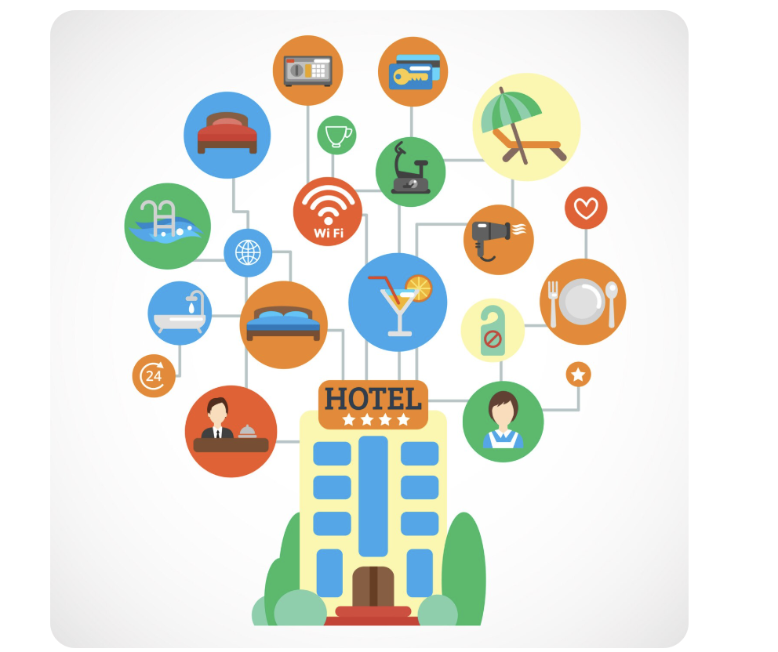 | Esta conectividad mejora la comunicación interna, reduce tiempos de respuesta y optimiza la experiencia del huésped. Además, permite disminuir errores operativos relacionados con duplicidad de información o falta de coordinación entre áreas.

La integración también favorece el seguimiento de solicitudes especiales, mantenimiento preventivo, pagos pendientes y control de ocupación, fortaleciendo la eficiencia administrativa y operativa del hotel.

4.4 Sistemas globales de distribución (GDS)

Los sistemas globales de distribución, conocidos como GDS (Global Distribution System), son plataformas tecnológicas utilizadas para comercializar servicios turísticos a nivel internacional. Estos sistemas permiten conectar hoteles, aerolíneas, agencias de viajes y empresas de transporte dentro de una misma red de distribución.

Los GDS facilitan que agencias y operadores turísticos consulten disponibilidad, tarifas y reservas en tiempo real, ampliando el alcance comercial de los establecimientos hoteleros. Entre los sistemas más reconocidos se encuentran: Amadeus, Sabre, Galileo y Worldspan.

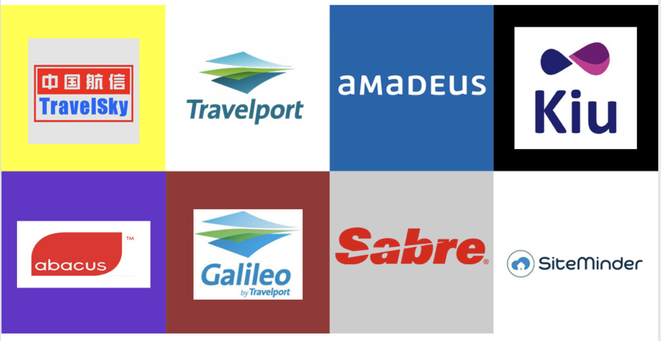

En hotelería, los GDS son especialmente utilizados para reservas corporativas, viajes de negocios y agencias mayoristas. Además, permiten integrar información tarifaria y disponibilidad desde el PMS hacia diferentes mercados internacionales.

Aunque actualmente las OTA han ganado gran participación en el mercado turístico, los GDS continúan siendo herramientas importantes dentro de la distribución global de servicios de alojamiento.

Para profundizar en qué son los GDS en turismo y cuáles son los más importantes, lo invitamos a consultar el siguiente artículo especializado: https://www.entornoturistico.com/que-son-los-gds-en-turismo-y-cuales-son-los-mas-importantes/

4.5 Tendencias tecnológicas en hotelería

La evolución tecnológica continúa transformando la industria hotelera mediante herramientas digitales orientadas a mejorar la experiencia del huésped y optimizar la operación. Actualmente, muchos establecimientos implementan soluciones basadas en automatización, inteligencia artificial y análisis de datos para fortalecer su competitividad.

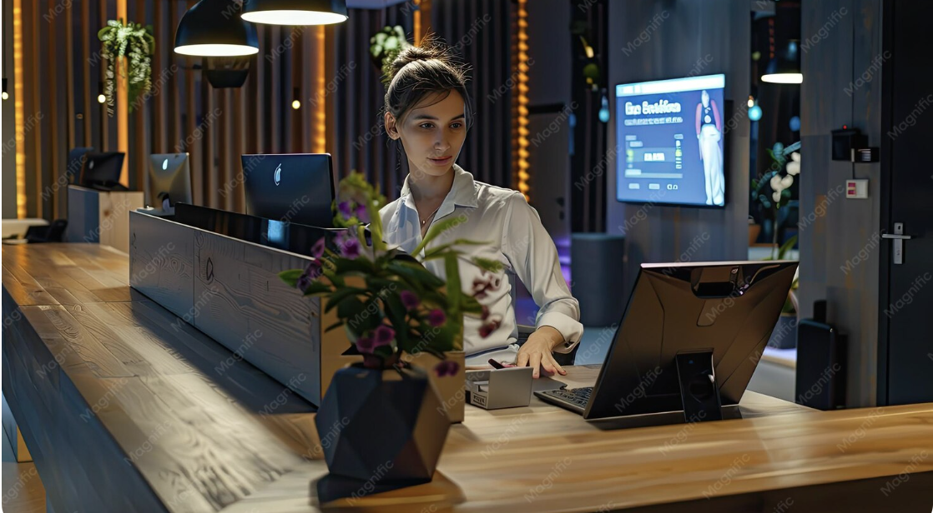

Entre las principales tendencias tecnológicas en hotelería se destacan:

- PMS en la nube (Cloud PMS).
- Check-in digital.
- Llaves móviles.
- Inteligencia artificial.
- Chatbots.
- Automatización de procesos.
- Análisis de datos.
- Integración móvil.

Estas herramientas permiten ofrecer experiencias más ágiles, personalizadas y conectadas, respondiendo a las nuevas expectativas de los huéspedes y a las dinámicas del mercado turístico actual.

Según Oracle Hospitality (2023), la digitalización hotelera continuará orientándose hacia sistemas inteligentes capaces de integrar operaciones, analizar comportamiento de clientes y automatizar procesos en tiempo real.

Lo invitamos a acceder al siguiente pódcast, cuyo contenido le permitirá fortalecer la comprensión sobre las herramientas digitales y las innovaciones tecnológicas aplicadas actualmente en la industria hotelera.

GUION PÓDCAST_2_CF05

4.6 Seguridad de la información y protección de datos en hotelería

En Colombia, el tratamiento de los datos personales está regulado por la Ley 1581 de 2012 y sus disposiciones reglamentarias, compiladas en el Decreto 1074 de 2015. Estas normas establecen principios y obligaciones para la recolección, almacenamiento, uso, circulación y protección de la información personal. En los establecimientos de alojamiento, su aplicación implica gestionar adecuadamente los datos de los huéspedes, informar sobre las finalidades de su tratamiento, obtener la autorización cuando corresponda y adoptar medidas de seguridad y confidencialidad, de acuerdo con la normativa vigente.

PESTAÑAS VERTICALES
IMAGEN DE REFERENCIA | TEXTO DESCRIPTIVO
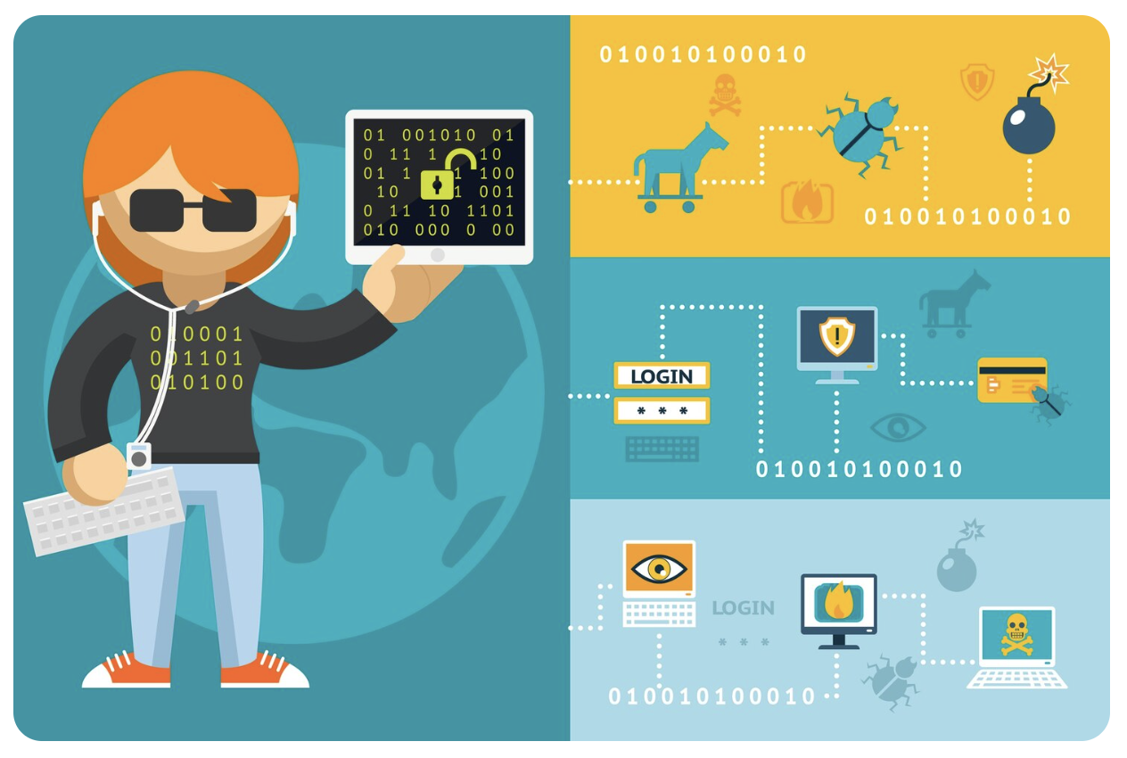 | La ciberseguridad comprende el conjunto de prácticas orientadas a proteger redes, dispositivos, aplicaciones y bases de datos frente a amenazas, accesos no autorizados o ataques informáticos. Según Kaspersky Labs (2021), la seguridad de la información busca preservar la confidencialidad, integridad y disponibilidad de los datos almacenados y transmitidos a través de sistemas tecnológicos.
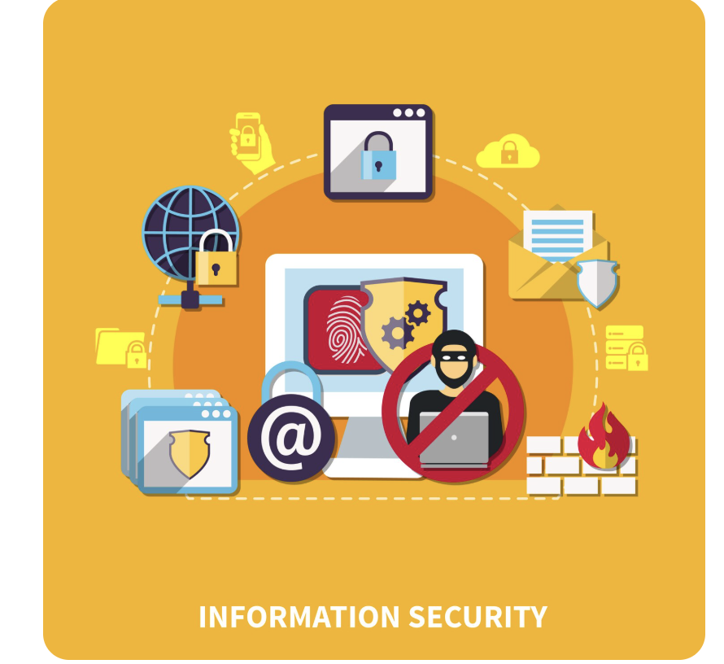 | En hotelería, gran parte de la operación funciona mediante modelos cliente/servidor, donde la información se almacena en servidores centrales conectados a diferentes equipos y dispositivos utilizados por recepción, reservas, administración y otros departamentos. Esta conectividad facilita la operación en tiempo real, pero también puede exponer los sistemas a riesgos como malware, robo de información, fraudes digitales o pérdida de datos. Por esta razón, los hoteles implementan mecanismos de protección como sistemas antivirus, firewalls, controles de acceso y procesos de encriptación de la información.
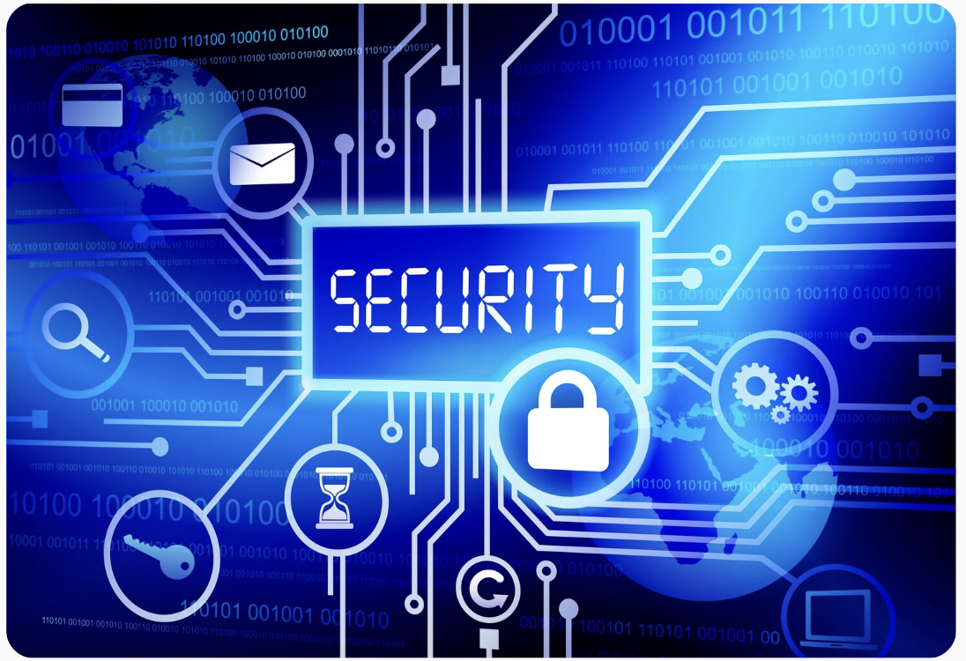 | Otro aspecto importante corresponde a la seguridad de las aplicaciones y plataformas utilizadas en la gestión hotelera. Los sistemas PMS, motores de reserva y plataformas de pago deben contar con protocolos de seguridad que permitan proteger la información de huéspedes y garantizar transacciones seguras. Un fallo en la protección de estas herramientas podría afectar la operación del hotel y comprometer la confianza de los clientes.

La protección de datos personales constituye uno de los aspectos más sensibles dentro de la industria hotelera. Los huéspedes esperan que su información sea administrada de manera segura y confidencial durante todo el proceso de reserva y alojamiento. Casos de ataques informáticos a grandes cadenas hoteleras han evidenciado la importancia de fortalecer las medidas de seguridad digital y establecer políticas claras de protección de la información.

Asimismo, la seguridad operativa implica definir roles y permisos dentro del PMS, permitiendo que cada usuario acceda únicamente a la información necesaria para el desarrollo de sus funciones. Esta segmentación ayuda a reducir riesgos relacionados con manipulación indebida o filtración de datos.
Finalmente, la capacitación del personal constituye uno de los elementos más importantes dentro de la ciberseguridad hotelera. Muchas amenazas digitales ocurren por errores humanos relacionados con el manejo inadecuado de correos electrónicos, contraseñas o dispositivos externos. Por ello, es fundamental fortalecer buenas prácticas de seguridad informática y promover una cultura organizacional orientada a la protección de la información.

Tabla 8. Riesgos y medidas de seguridad en hotelería
Riesgo digital | Posible afectación | Medida de protección
Robo de información | Exposición de datos de huéspedes | Sistemas de encriptación
Malware o virus | Daños en el sistema PMS | Antivirus y actualizaciones
Accesos no autorizados | Manipulación de información | Contraseñas y permisos
Fraudes digitales | Pérdidas económicas | Plataformas de pago seguras
Pérdida de información | Afectación operativa | Copias de seguridad

La transformación digital ha cambiado significativamente la manera en que operan los establecimientos de alojamiento, convirtiendo la tecnología en un elemento fundamental para la gestión de reservas, el control operativo y la atención al huésped. Actualmente, el manejo de herramientas como los sistemas PMS, los canales de distribución digital y las plataformas de integración tecnológica no solo facilita la organización de la información, sino que también fortalece la competitividad y la calidad del servicio dentro de la industria hotelera.

En este contexto, el fortalecimiento de competencias tecnológicas y operativas representa una necesidad permanente para el talento humano del sector hotelero, ya que la evolución de la industria exige profesionales capaces de adaptarse a nuevos sistemas, dinámicas digitales y procesos automatizados. De esta manera, el conocimiento y apropiación de las herramientas tecnológicas aplicadas a la hotelería contribuyen al desarrollo de una operación más eficiente, organizada y orientada a las necesidades actuales del huésped y del mercado turístico.

- SÍNTESIS
El componente formativo Software hotelero y las reservaciones en hoteles constituye un eje fundamental en la formación del aprendiz del programa de operaciones de servicios de alojamiento, debido a que la transformación digital ha modificado significativamente la gestión operativa y comercial de los establecimientos hoteleros. A través de este componente, el aprendiz fortalecerá conocimientos relacionados con el funcionamiento de los sistemas PMS, la operación digital de reservas, el control de ocupación y las herramientas tecnológicas utilizadas para la administración eficiente de la información hotelera.
Asimismo, se favorecerá la apropiación de competencias técnicas y digitales orientadas al manejo de reportes operativos, monitoreo en tiempo real, integración tecnológica y distribución digital de servicios de alojamiento mediante OTA, Channel Manager y sistemas GDS. De igual manera, el aprendiz comprenderá la importancia de las tendencias tecnológicas aplicadas a la hotelería moderna, fortaleciendo habilidades para optimizar procesos operativos, mejorar la experiencia del huésped y responder a las dinámicas actuales del sector turístico y hotelero.
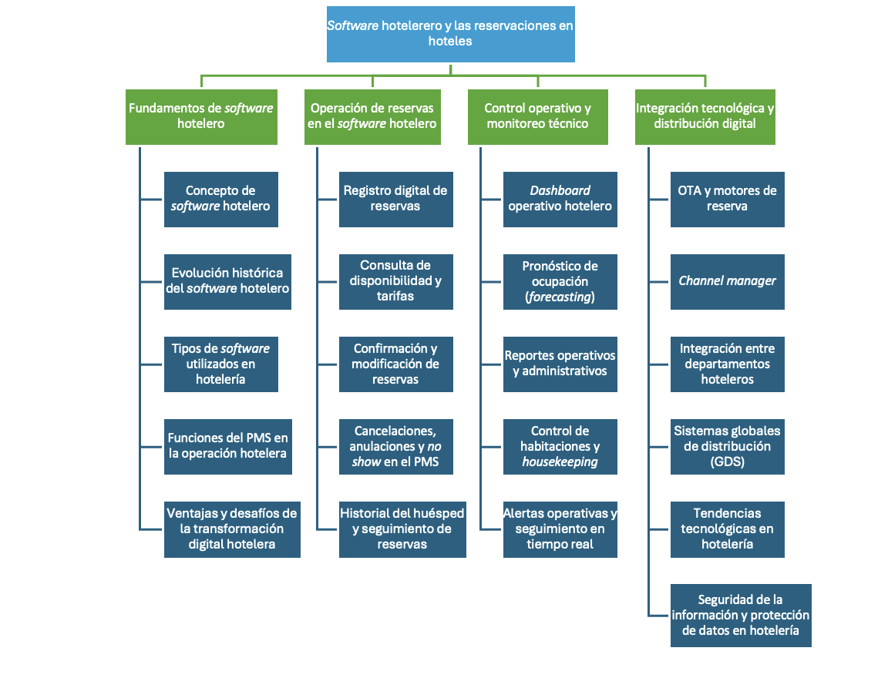

- ACTIVIDADES DIDÁCTICAS

DESCRIPCIÓN DE ACTIVIDAD DIDÁCTICA
Nombre de la Actividad | Desafío PMS: poniendo a prueba la operación hotelera digital.
Objetivo de la actividad | Verificar la apropiación de conocimientos relacionados con el uso del software hotelero, la gestión digital de reservas, la integración tecnológica y las herramientas operativas utilizadas en los establecimientos de alojamiento, fortaleciendo la comprensión de los procesos y tecnologías aplicadas a la hotelería moderna.
Tipo de actividad sugerida |   Cuestionario opción múltiple
Archivo de la actividad  (Anexo donde se describe la actividad propuesta) | 633400_CF05_AD

- GLOSARIO:

TÉRMINO | SIGNIFICADO
Automatización hotelera | Uso de herramientas tecnológicas para realizar procesos operativos de manera automática y eficiente.
Booking Engine | Motor de reservas integrado a la página web del hotel que permite realizar reservas directas en línea.
Canal de distribución | Medio utilizado para comercializar habitaciones y servicios hoteleros, como OTA, agencias o venta directa.
Channel Manager | Sistema cuya función es unificar y sincronizar tarifas, disponibilidad y reservas en los diferentes canales de comercio electrónico.
Check-in | Proceso de registro e ingreso del huésped al establecimiento de alojamiento.
Check-out | Proceso de salida del huésped y cierre administrativo de su estadía.
Cliente / Servidor | Modelo de arquitectura de software donde el programa se instala en un servidor central y desde allí se distribuyen recursos y servicios a los equipos de los usuarios.
Código de reserva | Identificador alfanumérico generado por el sistema PMS para reconocer una reserva específica.
Cloud PMS | Sistema de gestión hotelera alojado en la nube que permite acceder a la información desde internet.
CRM | Sigla de Customer Relationship Management; sistema utilizado para gestionar la relación y seguimiento de clientes.
Dashboard hotelero | Panel visual del PMS que muestra indicadores operativos y administrativos en tiempo real.
Distribución digital | Comercialización de habitaciones y servicios hoteleros mediante plataformas tecnológicas y canales online.
Forecasting | Proyección o pronóstico de ocupación hotelera basado en datos históricos y reservas confirmadas.
GDS | Sigla de Global Distribution System; sistema global utilizado para comercializar servicios turísticos y hoteleros.
Gestión de ocupación | Proceso de control y seguimiento de habitaciones disponibles, ocupadas y proyectadas.
Historial del huésped | Registro de información relacionada con preferencias, estadías y comportamiento de un cliente en el hotel.
Housekeeping | Departamento encargado de la limpieza, orden y acondicionamiento de habitaciones y áreas del hotel.
Inteligencia artificial | Tecnología capaz de analizar información y automatizar procesos mediante aprendizaje y algoritmos digitales.
Integración tecnológica | Conexión entre sistemas y departamentos para compartir información operativa en tiempo real.
Llave móvil | Herramienta digital que permite al huésped acceder a su habitación mediante dispositivos móviles.
Motor de reservas | Plataforma tecnológica utilizada para gestionar reservas directas desde la página web del hotel.
OTA | Sigla de Online Travel Agency; agencia de viajes online que comercializa servicios turísticos y hoteleros.
PMS | Sigla de Property Management System; sistema utilizado para administrar la operación hotelera y las reservas.
Reporte operativo | Informe generado por el PMS que consolida información relacionada con ocupación, reservas y operación hotelera.
Reserva digital | Solicitud de alojamiento registrada mediante plataformas tecnológicas o sistemas PMS.
Revenue Management | Estrategia de gestión de ingresos basada en análisis de demanda, tarifas y ocupación hotelera.
Sobreventa (Overbooking) | Situación en la que el hotel vende más habitaciones de las disponibles.
Tendencias tecnológicas | Innovaciones digitales y herramientas emergentes aplicadas a la operación hotelera moderna.
Tiempo real | Actualización inmediata de la información dentro de un sistema tecnológico hotelero.

- REFERENCIAS BIBLIOGRÁFICAS

Bardi, J. A. (2010). Hotel front office management. John Wiley & Sons.

Cloudbeds. (2024). Hospitality technology resources. https://www.cloudbeds.com/

Cross, R. (1997). Revenue management: Hard-core tactics for market domination. Broadway Books.

Kasavana, M. L. (2011). Hospitality Upgrade.

Kasavana, M. L., & Cahill, J. J. (2017). Managing computers in the hospitality industry. AHLEI.

Kaspersky Labs. (2021). ¿Qué es la ciberseguridad? Kaspersky Latinoamérica. https://latam.kaspersky.com/resource-center/definitions/what-is-cyber-security

Kotler, P., Bowen, J., & Makens, J. (2017). Marketing for hospitality and tourism (7.ª ed.). Pearson.

Levy-Bonvin, J. (2003). The role of technology in the hospitality industry. Hospitality Net. https://www.hospitalitynet.org/opinion/4017990.html

Mastel Hospitality. (2019). Evolution of OPERA PMS – Oracle Hospitality.

Moll, S. V. (1984). Front-of-the-house computer systems: A user’s guide. Hospitality Review, 2(2), Art. 5.

Puorto, S. (2018). A brief history of property management systems. PhocusWire. https://www.phocuswire.com/A-brief-history-of-property-management-systems

SiteMinder. (2024). Hotel distribution and channel management guide. https://www.siteminder.com/

Solomon, M. R. (2020). Consumer behavior: Buying, having, and being (13.ª ed.). Pearson. https://books.google.com/books?id=6K9yDwAAQBAJ

- CONTROL DEL DOCUMENTO

 | Nombre | Cargo | Dependencia  (Para el SENA indicar Regional y Centro de Formación) | Fecha
Autor (es)

- CONTROL DE CAMBIOS

 | Nombre | Cargo | Dependencia | Fecha | Razón del Cambio
Autor (es) | María Fernanda Morales Angulo | Evaluador instruccional | Regional Atlántico. Centro de Comercio y Servicios. | Mayo de 2026 | Actualización.

